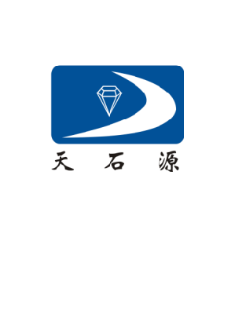

**天石源集团2022年校园招聘简章**

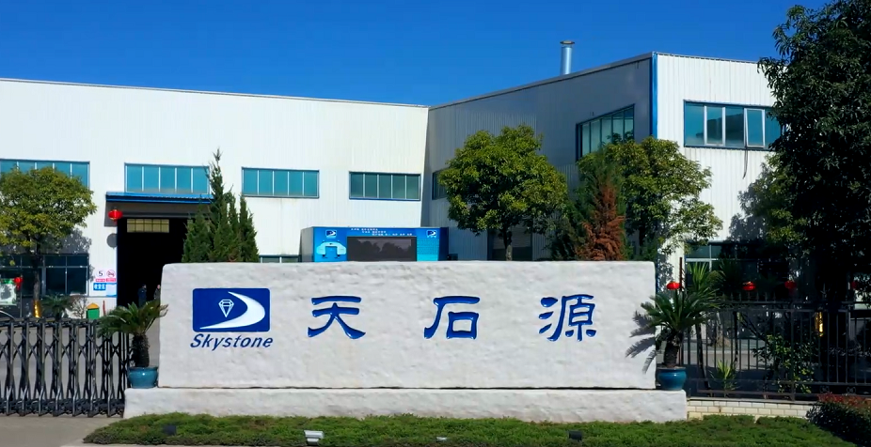

**天石源秉承---天行健，君子自强不息；石为基，铸长青伟业； 源于赤诚，做人、做事、为家、为国的企业精神！真诚欢迎各位人才加盟！共创美好未来！**

**一、公司简介**

天石源集团，是一家集研发、生产、销售于一体的综合型高新技术企业，历经20年的发展与沉淀，致力于为石材和光伏行业提供专业解决方案，同时在资源端做战略布局，天石源集团旗下现有，深耕石材开采与加工工具的**福州天石源超硬材料工具有限公司**，专注矿山开采和石材加工设备的**福建天石源设备科技有限公司**，提供光伏行业全套脆硬材料切割解决方案的**福州天瑞线锯科技有限公司**，以及**境外全资子公司Skystone Brazil**等多家子公司。

天石源集团现拥有四个专业制造厂，两个技术研发中心，两个工程技术中心，拥有员工1000多人。属于国家高新技术企业，并拥有多项自主知识产权。企业拥有完全自主知识产权已连续多届获得国家“高新技术企业”、“福建省科技型企业”、“福建省科技小巨人领军企业”,闽侯县“出口大户”、“纳税大户”等多项荣誉以及获得发明专利、实用新型专利200多项。每一项技术的创新都是天石源集团砥砺前行，追求卓越的最好见证。

天石源自主研发的金刚石绳锯制造技术，在全球已得到广泛验证，产品大批量出口到巴西、伊朗、挪威、南非、土耳其、俄罗斯、波兰、乌克兰、埃及、美国、澳大利亚、西班牙、日本、德国等100余国家。天石源践行“以客户为中心”、“以奋斗者为本”、“长期坚持付出不亚于任何人努力的艰苦奋斗”、“反省及自我批评”的企业核心价值观，秉承“天行健，君子自强不息；石为基，铸长青伟业；源于赤诚，做人、做事、为家、为国”的企业精神，真诚欢迎各位人才加盟！

1. **招聘岗位**

**◎技术支持工程师 ◎电气工程师 ◎调试工程师 ◎生产储备干部**

**◎数控车铣工 ◎装配电工 ◎装配钳工 ◎生产技术员**

**三、岗位要求**

1、大中专毕业生，专业知识水平扎实；（专业不限，机械，电气，数控，安装维修相关专业优先）

2、有较好的沟通表达、学习能力及解决问题的能力；

3、富有创新精神和团队协作意识；

4、有竞赛获奖经历、学生会干部经历、大型活动组织或策划经验者优先。

**四、职业路径**

技术：助理工程师→初级工程师→中级工程师→高级工程师

管理：员工→主管→主任→部门负责人→公司领导

营销：营销工程师→区域经理→大区经理→公司领导

生产管理：员工/技术员→生产主管→生产管理（副）主任→工厂负责人（厂长）→公司领导

**五、培养模式**

1、第一阶段(入职1-3个月)：适应岗位

以学习/磨练为主，渡过迷茫期。深入学习产品知识、技术。

2、第二阶段(入职2年内)：管理个人

独立开展工作。参加公司内部竞聘。参加内部讲师培训，并通过等级考核。

3、第三阶段(入职2-5年)：管理团队

参加晋升体系培训、考核。达成团队年度主要目标、管理团队成员（能力、士气、稳定性）、培养管理意识及独挡一面的工作能力。

**六、薪酬福利**

**【丰厚的薪酬体系】**

公司提供具有竞争力的薪酬福利，综合月薪：大中专生5k-6k/月，出差者补贴200--500元/天；根据学校类别以及面试评价进行差异化定薪，特别优秀者，一人一薪；

除基础薪资外，还设有项目奖、奋斗者奖、科技奖、管理奖、岗位绩效奖、年终奖等，根据岗位不同进行分别设立；

【**丰富的员工福利**】

免费三餐、免费员工公寓、免费班车、免费厂服，让你吃穿住行无忧；

五险一金、商业意外险、定期健康体检、爱心基金，给你全套保障；

结婚礼金、带薪年休假、春节15天长假、节假日礼包、生日礼品，邀你来享受；

年度旅游、部门团建、丰富的文体活动，等你来加入！

【**巨大的成长空间**】

一对一导师→校招生培育计划→完善的培训体系→学习型企业文化

【**上班时间**】

五天八小时（双休） 夏令时：8:00-12:00（上午） 13:30-17:30（下午） 冬令时：8:00-12:00（上午） 13:00-17:00（下午）

**七、招聘流程**

网上申请/邮箱投递/宣讲会/大型招聘会/微信网申（扫描二维码）→简历评估→面试（分批面试--线上+线下）→OFFER→体检→入职

**八、简历投递方式**

各大招聘渠道简历投递方式：

智联招聘、BOSS直聘、前程无忧、海峡人才网、58同城、外语人才

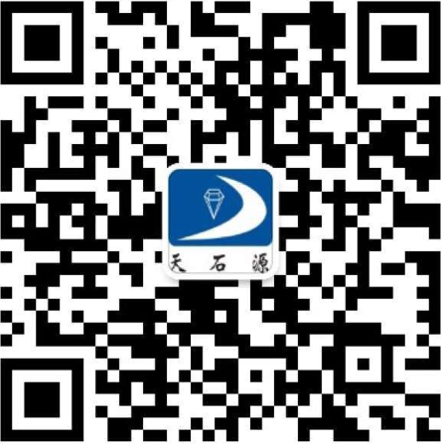

邮箱：[skystone@fztsy.net](mailto:skystone@fztsy.net)

HR邮箱：[lujinghong@fztsy.net](mailto:lujinghong@fztsy.net/dongxinmeng@fztsy.net)、caofanghua@fztsy.net、huangyuqi@fztsy.net

1. **联系地址及联系方式**

地址：总部：福建省福州市闽侯经济技术开发区二期南兴路6号

分公司：福建省莆田市秀屿区笏石镇荔港南大道902号

电话：0591-22916972/0591-2206693/0591-22066695

手机：19890569108、18659180163、18960791301、18960752935、18106912327（微信同号）

网址：<http://www.fztsy.com/>

**梦想起航，我们一起乘风破浪，天石源等着你！！！**